《QQ炫舞》手机端社区apk文档

修订记录
修订人 | 修订内容 | 修订日期 | 版本号
杨煜 | 创建 | 2015-11-23 | V1.0.0

目 录
《QQ炫舞》手机端社区apk文档 1
修订记录 1
目 录 2
1 基本术语说明 3
2 基本词汇表 3
3 概 述 3
4 详细设计说明 5
5接口设计 6
6 配置说明 6
7 数据库设计 6
8 风险估计 7
9 扩展讨论 7

1 基本术语说明

一个未安装的apk:
此apk的暂定名称命名为:静态apk
静态apk被打开:
当一个静态apk被加载,那么其名词暂定命名为:寄生应用,或者寄生apk

腾讯游戏助手等主动执行打开静态apk的应用:
此应用命名为:宿主,或者宿主apk,或者宿主应用.

寄生apk的application:
副application
宿主apk的application:
主application

2 基本词汇表

3 概 述
对apk的外部读取做简单描述

4 详细设计说明

A>.一个宿主应用想要让寄生apk活动,首先需要导入一个作为两者联系的jar包.此jar包功能是做寄生apk的打开和数据交换操作.宿主只要执行jar包的一些相应api即可.
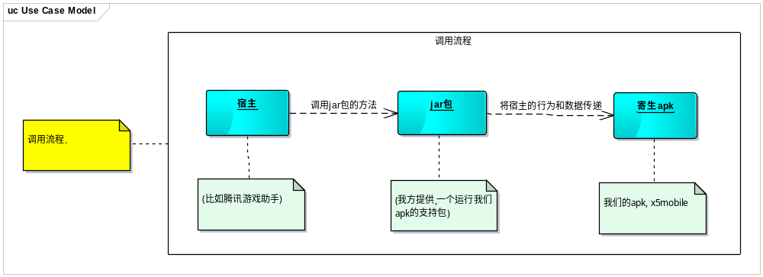

B>.一个寄生apk活动时,其使用的application(如需要加载drawable,layout等等)是主application,因为副application不会被创建.

C>.在我们的应用(x5mobile)中,由于寄生apk要使用自己本身的application做很多操作,所以手动new了一个application,在需要使用的时候调用(所以需要一个个替换,这项操作比较麻烦,可以放在开发进行中执行).

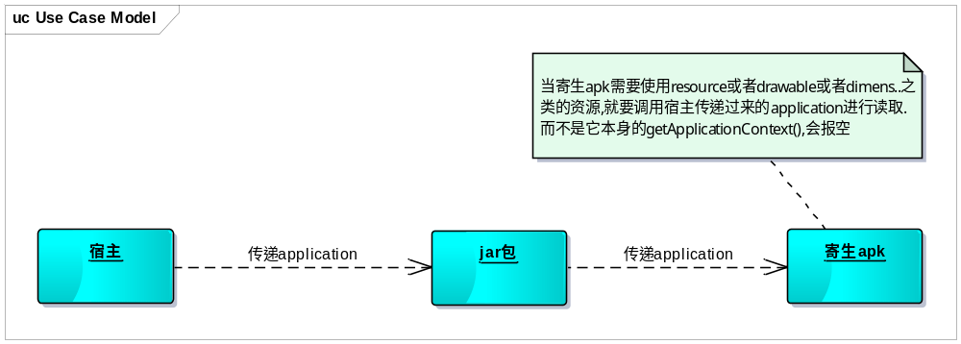

D>.由于寄生apk本身来说并不是一个已经安装好了的apk,所以就兼容性来说还需要大量测试(主要是多个手机),而且也有很多代码需要调整(比如寄生apk读取各项资源的检测,寄生apk需要修改service的创建和调用,也需要测试各项功能是否运行正常等等).

E>.可优化功能:(需要大量时间,初步估计半个月)
I.我们现在的apk是将资源,代码,一起放置.如果需要做的更完美一点,可以将资源和代码分成两个apk.这样方便代码更新的时候不用更新资源,从而节省了下载的流量.
II.最好整理一下apk里面的所有代码,改造成更适合一个寄生apk的代码.(更适合一个寄生apk的代码的意思是:新的功能迭代测试方式,新的代码书写规范,新的基类功能),基类功能包括:删除比Activity更高级的控制.比如Application,降低为工具类等等.

5接口设计
无

6 配置说明
无。

7 数据库设计
无。

8 风险估计
- CPU评估：
无风险。
- 内存
需要检测内存使用情况
- 网络带宽
无风险。
- I/O
无风险。
- 数据库
需要检查是否能正确创建数据库位置,和读取数据库.

9 扩展讨论

